

НАЦІОНАЛЬНИЙ ТЕХНІЧНИЙ УНІВЕРСИТЕТ УКРАЇНИ

«КИЇВСЬКИЙ ПОЛІТЕХНІЧНИЙ ІНСТИТУТ імені Ігоря Сікорського»

ФАКУЛЬТЕТ ПРИКЛАДНОЇ МАТЕМАТИКИ

# Кафедра системного програмування та спеціалізованих комп’ютерних систем

**Лабораторна робота №1**

з дисципліни

**«Бази даних і засоби управління»**

## Тема: «Проектування бази даних та ознайомлення з базовими операціями СУБД PostgreSQL»

Виконав:

студент ІІI курсу

ФПМ групи КВ-84

Чернявський Максим

Перевірив:

Київ – 2020

**Варіант (опис обраної предметної галузі):**

* бібліотека (book,book_fund, librarian,reader);

**Звіт щодо пункту №1 завдання:**

**Перелік сутностей з описом їх призначення:**

Сутність “book_fund” призначено для ідентификації книги та пошуку книги бiблiотекорем.

Сутність “book” призначено для визначення назви книги та її автора Сутність “reader” призначено для визначення номера картки читача та його ПІБ.

**Графічний файл розробленої моделі «сутність-зв’язок»:**

**Назва нотації:** Нотація Чена

ER-діаграма

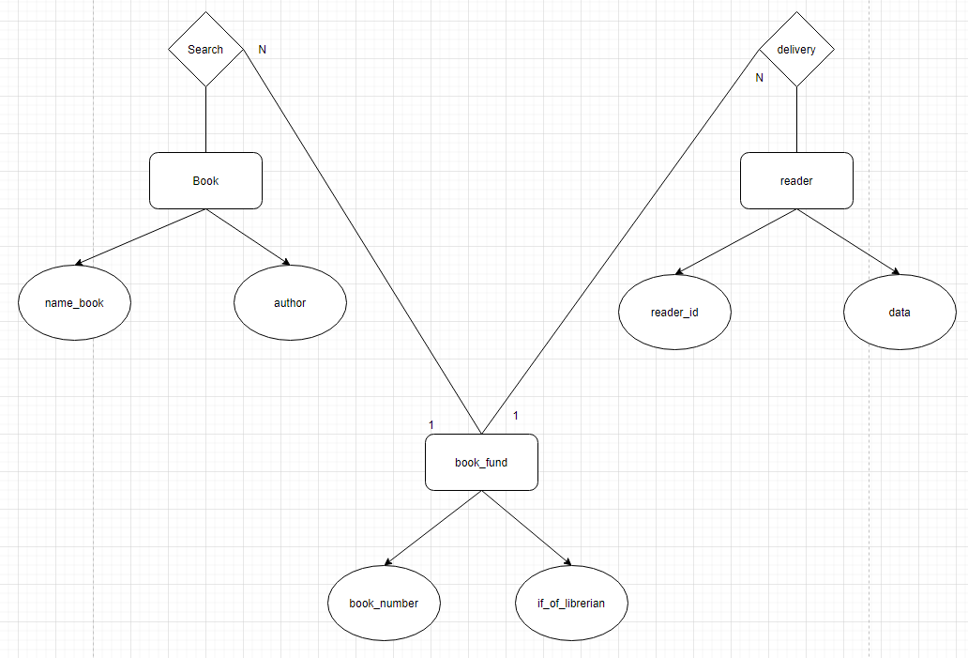

**Звіт щодо пункту №2 завдання:**

**Опис процесу перетворення:** Атрибут "id_of_librarian" таблицi з сутнiстю "book_fund" зумовив появу нової таблицi "librarian".

**Схема бази даних у графічному вигляді:**

**Нова схема**

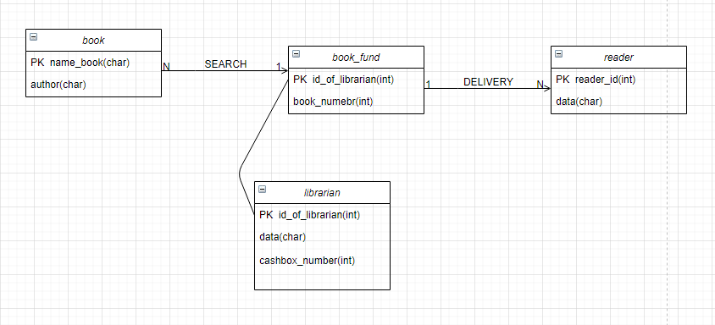

**Звіт щодо пункту №3 завдання:**

**Функціональні залежності:**

* librarian

id_of_librarian - data : знаючи id_of_librarian можна дiзнатися його ПІБ, але ПІБ може бути однакова.

id_of_librarian – cashbox_number : знаючи id_of_librarian можна дiзнатися його cashbox_number

cashbox_number - data : знаючи cashbox_number можна дiзнатися ПІБ бiблiблiотекара але ПІБ може бути однакова.

* book

name_book - author: знаючи name_book можна дiзнатися автора книги, але автор може бути однаковий.

* Book_fund

Book_number - id_of_librarian: знаючи Book_number можна дiзнатися який бібліотекар відповідає за цю книгу, але бібліотекар може бути однаковий.

* reader

reader_id - data: знаючи номер картки читача можна дiзнатися його ПІБ.

Схема бази даних відповідає 1НФ тому що значення в кожному стовпці таблиці атомарнi:

1)Кожне відношення "комірка" повинно містити одне значення.

2)Кожен запис повинен бути унікальним

Схема бази даних відповідає 2НФ тому що воно вiдповiдає 1НФ i тому що немає ключів, які складаються з двох і більше атрибутів.

Схема бази даних відповідає 3НФ тому що воно вiдповiдає 2НФ i також немає транзитивних функціональних залежностей між ключовими та неключовими атрибутами.

**Звіт щодо пункту №4 завдання:**

**Копії екрану з pgAdmin4, що відображають назви та типи стовпців та їх вміст бази даних у PostgreSQL:**

